STAMPE PEC
questa wiki è ancora in fase di sviluppo
REQUISITI: Servizio pec
Prima volta che provi a creare un flusso PEC? Contatta L' ASSISTENZA di POLIZIA LOCALE per L'ABILITAZIONE DI UN INDIRIZZO PEC nel vostro applicativo

Per inviare un flusso di verbali da stampare tramite la tipografia, dal Menù Principale seguire il percorso:
“Codice della Strada” ▶ “Stampe” ▶ “Verbali”

GENERAZIONE DEL FLUSSO
Occorre creare la selezione Come fare la selezione?, per generare un flusso da mandare tramite pec ( bisogna avere il servizio attivo!) fare click sul bottone “GENERA FLUSSO PEC” presente sulla destra. Comparirà a schermo un messaggio dove sarà possibile confermare l'operazione facendo click su 'SI'.
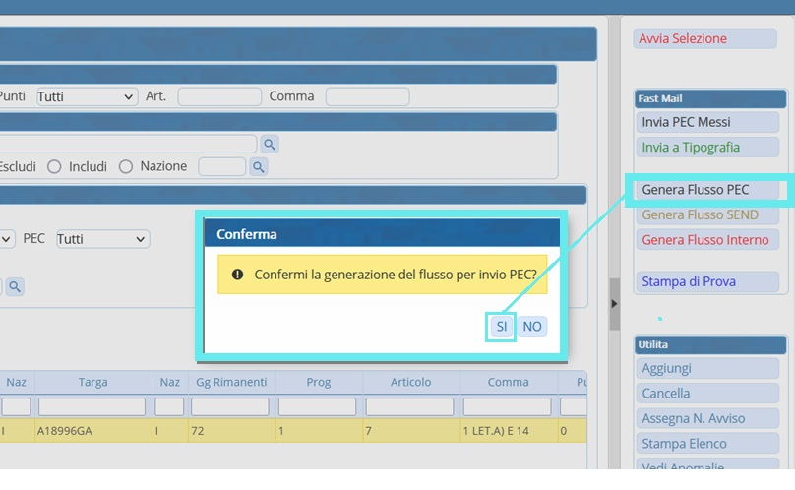
Sarà possibile consultare i Flussi di Stampa precedentemente creati, spostandosi sull’apposita scheda, posta di fianco alla scheda Selezione dei Verbali da Stampare.
Da qui entreremo nel dettaglio del flusso selezionando la riga con un doppio click del mouse (L'ultimo flusso creato sarà sempre la riga in alto!)
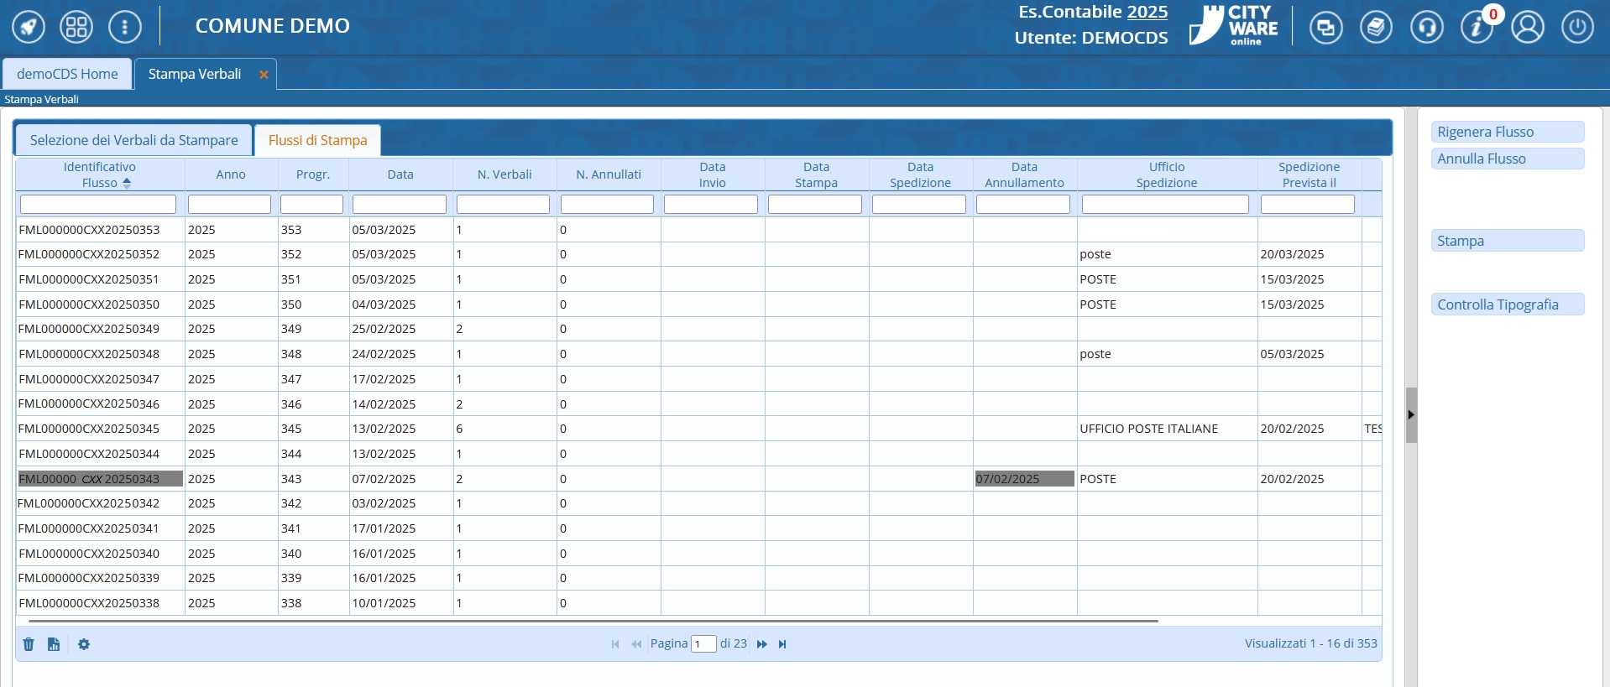

INVIARE FLUSSO PEC
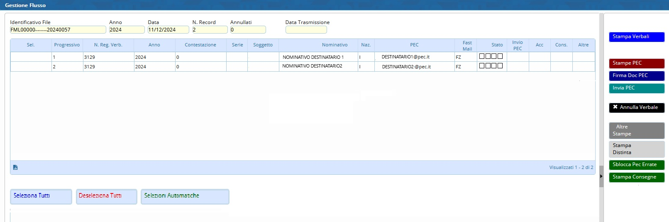
Passo 1) controllare le anteprime stampe con il (tasto “STAMPA PEC”)
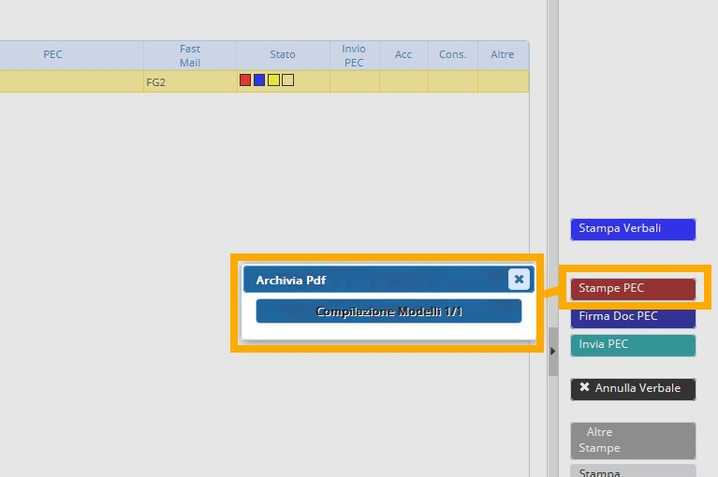
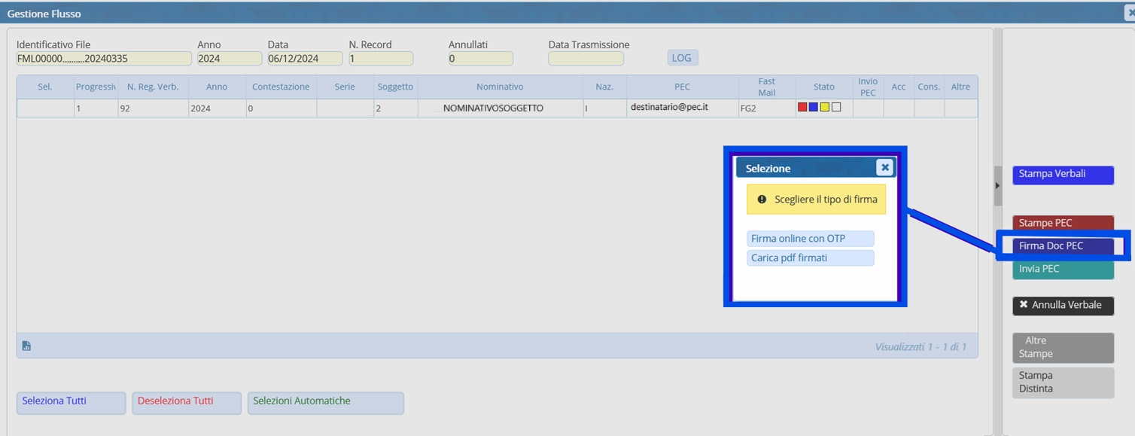
Passo 2) Dopo aver controllato le anteprime, firmare digitalmente i file (estensione P7M)
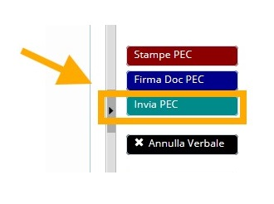
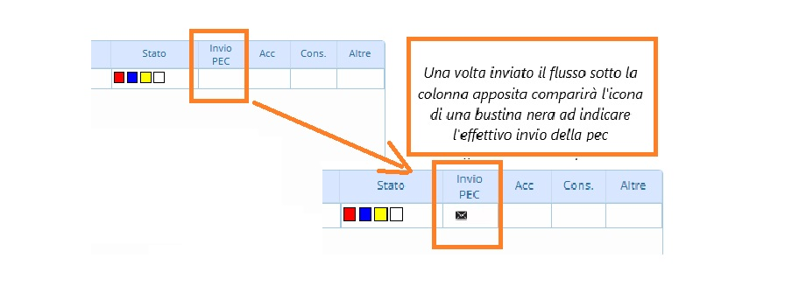
PASSo 3) SELEZIONARE TUTTI I VERBALI con il tasto apposito, posizionato in fondo a sinistra, e premere il tasto “INVIA PEC” presente sulla destra per inviare il flusso. Vi comparirà una schermata di conferma a fine processo. L'avvenuto invio delle pec verrò contrassegnata con l'icona della bustina nera nella colonna 'Invio Pec, a destra della colonna dello Stato con i quadratini che si coloreranno a seconda della fase di gestione a cui siete arrivati
Cosa fare se dovesse fallire l'invio di una pec? Bisogna sbloccare i verbali con le pec non inviate attarverso il tasto “Sblocca PEC Errate” così che sarà possibile riselezionarli in fase di stampa e creare nuovi flussi PEC per tentare un altro invio

ASSOCIAZIONE DELLE ACCETTAZIONI E CONSEGNE
Una volta effettuato l'invio bisogna rientrare nel lotto di stampa dopo circa mezz'ora per abbinare le pec di consegna (valgono come notifica nei verbali) e per verificare gli esiti di mancata consegna.
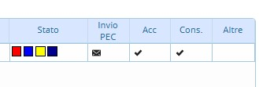

Altre informazioni Utili
Al momento della generazione di un flusso PEC verranno associate in automatico le pec di destinazione, se sono stati inseriti nel campo apposito accanto al nominativo nella Scheda del verbale. Se manca al soggetto destinatario il programma vi bloccherà la generazione del flusso! (Ricordiamo che dopo ogni intervento ai verbali bisogna ripetere l' “Avvia Selezione” in fase di selezione dei verbali per la stampa altrimenti non veranno sovrascritti i dati aggiornati)
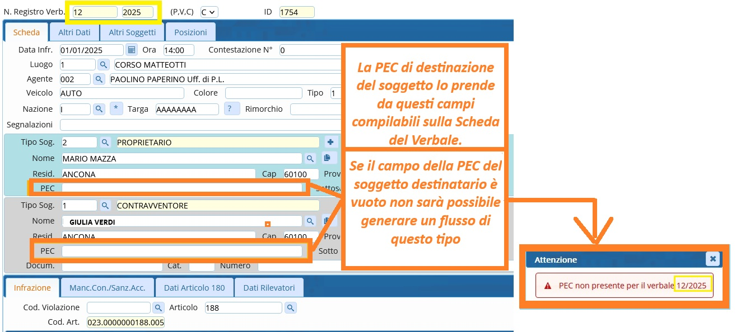
visualizzazioni.

